ЛАБОРАТОРНАЯ РАБОТА № 7
ФОРМАЛИЗОВАННЫЕ УНИВЕРСАЛЬНО-ПРИНЦИПИАЛЬНЫЕ
МЕТОДЫ ОПТИМИЗАЦИИ БИЗНЕС-ПРОЦЕССОВ

Цель работы: уметь применять формализованные универсально-принципиальные методы оптимизации и обосновывать решения по совершенствованию бизнес-процессов.
Варианты заданий для выполнения лабораторной работы определяются согласно вариантам задания, выбранным в лабораторной работе № 1.

Задания | Ход выполнения задания
1 Проработать теоретический материал по теме | Изучить лекционный материал и рекомендуемые источники по теме. При рассмотрении теоретических вопросов в обязательном порядке следует использовать и другие литературные источники кроме рекомендуемых
2 Применить метод пяти вопросов для совершенствования бизнес-процесса | - На основе разработанной процессной схемы «как есть» приоритетного для оптимизации бизнес-процесса последовательно по каждой функции (работе), составляющей бизнес-процесс, ответить на пять групп вопросов и сформировать таблицу ответов (таблица 7.1).  - Проанализировать таблицу ответов и определить проблемы, связанные с выполнением процесса. Для фиксации выявленных проблем использовать шаблон, представленный на рисунке 7.1.  - Разработать мероприятия по совершенствованию процесса (в соответствии с выявленными проблемами). Для фиксации предложений использовать шаблон, представленный таблицей 7.2
3 Применить метод параллельного выполнения работ для уменьшения длительности выполнения бизнес-процесса | - На основе разработанной процессной схемы «как есть» приоритетного для оптимизации бизнес-процесса провести анализ на предмет, какие функции (работы) бизнес-процесса можно выполнять параллельно.  - Построить схему «как надо» приоритетного для оптимизации бизнес-процесса с учетом параллельного выполнения функций (работ). При построении схемы предусмотреть необходимость

Задания |  | Ход выполнения задания
внедрения информационного обмена между работниками, которые будут выполнять эти работы параллельно.
3 Представить текстовое описание схемы «как надо»
4 Применить метод устранения временных разрывов в бизнес-процессе в целях обнаружения и ликвидации нерационального использования рабочего времени |  | - Изучить технику устранения временных разрывов в бизнес-процессе.  Видео: Устранение временных разрывов (потерь) в бизнес-процессе [Электронный ресурс]. – Режим доступа:  https://www.youtube.com/watch?v=wdTqVRVuElM  - На основе разработанной процессной схемы «как есть» приоритетного для оптимизации бизнес-процесса провести анализ на предмет наличия разрывов (простоев).  - Предложить несколько вариантов устранения временных разрывов в бизнес-процессе.  - Построить схему «как есть» временных разрывов в бизнес-процессе и схемы «как надо-1», «как надо-2» и «как надо-3» устранения временных разрывов (простоев) (рисунок 7.2).  - Обосновать выбор лучшей схемы «как надо» устранения временных разрывов (простоев)
5 Применить метод уменьшения количества входов и выходов бизнес-процесса для совершенствования бизнес-процесса |  | - Описать окружение приоритетного для оптимизации бизнес-процесса, построив графическую схему «как есть» с указанием первичных и вторичных входов и выходов.  - Провести анализ окружения процесса на предмет избыточности первичных входов (поток объектов, инициирующий запуск бизнес-процесса) и первичных выходов (основной результат, ради которого существует бизнес-процесс).  - Разработать новую схему окружения процесса «как надо», содержащую меньшее количество первичных входов и выходов бизнес-процесса
6 Составить отчет по лабораторной работе |  | Содержание отчета:  Титульный лист (приложение Б)  - Метод пяти вопросов  1.1 Процессная схема «как есть» приоритетного для оптимизации бизнес-процесса и ее описание
 | Задания |  | Ход выполнения задания
1.2 Анализ таблицы ответов на пять групп вопросов о процессе
1.3 Проблемы, связанные с выполнением процесса
1.4 Мероприятия по совершенствованию процесса
- Метод параллельного выполнения работ бизнес-процесса
  - Анализ процессной схемы «как есть» приоритетного для оптимизации бизнес-процесса на предмет, какие функции (работы) бизнес-процесса можно выполнять параллельно и ее описание
  - Построение схемы «как надо» приоритетного для оптимизации бизнес-процесса с учетом параллельного выполнения функций и ее описание
- Метод устранения временных разрывов в бизнес-процессе
  - Описание процессной схемы «как есть» приоритетного для оптимизации бизнес-процесса на предмет наличия временных разрывов
(простоев)
  - Описание схем «как надо» устранения временных разрывов (простоев) в бизнес-процессе 3.3 Обоснование выбора лучшей схемы «как надо» устранения временных разрывов (простоев)
- Метод уменьшения количества входов и выходов бизнес-процесса
  - Описание окружения приоритетного для оптимизации бизнес-процесса
  - Анализ окружения процесса на предмет избыточности первичных входов и первичных выходов
  - Схема окружения процесса «как надо» и ее описание
Список использованных источников

Краткие теоретические сведения и
методические указания

к
выполнению лабораторной работы

Пример фрагмента выполненного задания

Задание 2. Применить метод пяти вопросов для совершенствования бизнес-процесса

Таблица 7.1 – _{Пять групп вопросов о процессе}
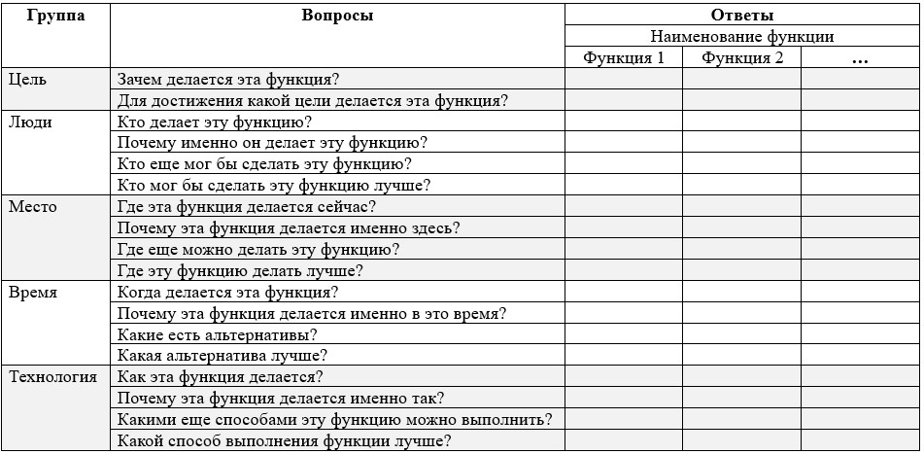

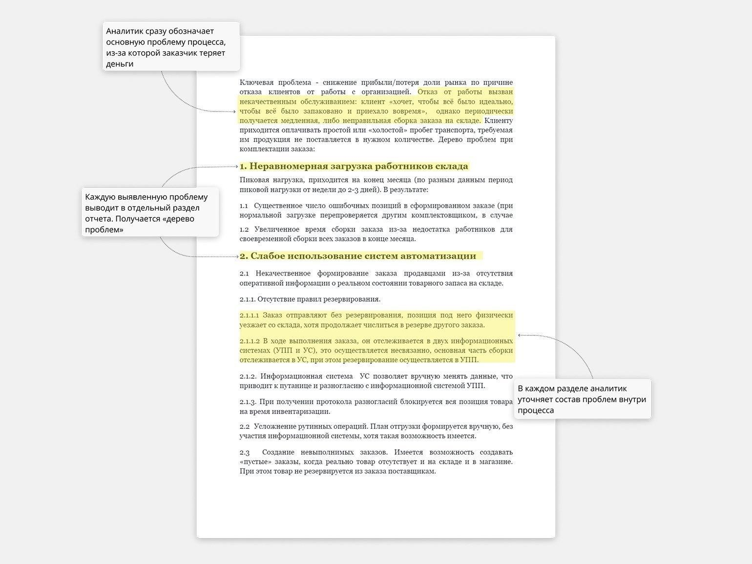
Рисунок 7.1 – Фрагмент отчёта

Таблица 7.2 – Описание мероприятий по совершенствованию процесса
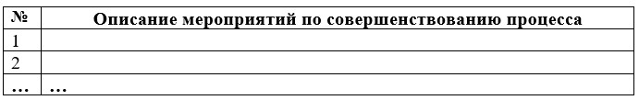

Задание 3. Применить метод параллельного выполнения работ для уменьшения длительности выполнения бизнес-процесса

- Чтобы операции могли выполняться параллельно, они должны выполняться разными людьми
- Параллельное выполнение операций одним человеком – это последовательное выполнение операций разных процессов
Комбинация нескольких процессов или экземпляров процессов при выполнении одним сотрудником возможна, но несет в себе ряд нюансов:

- Если вы комбинируете два процесса, то также комбинируете их риски, ошибки и т.д.
- Не все процессы можно эффективно скомбинировать
- В некоторых случаях комбинация может привести к снижению эффективности процессов.

- Прежде чем принимать решение о комбинировании процессов, необходимо произвести расчет целесообразности

Задание 4. Применить метод устранения временных разрывов в бизнеспроцессе в целях обнаружения и ликвидации нерационального использования рабочего времени

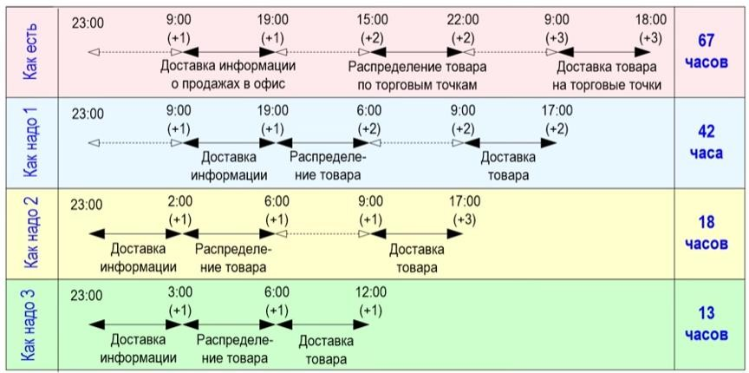
Рисунок 7.2 – Пример схемы временных разрывов в бизнес-процессе

Задание 5. Применить метод уменьшения количества входов и выходов бизнес-процесса

При описании окружения бизнес-процесса нужно сделать акцент на описа ние его первичных входов и выходов. Вторичные входы и выходы нужно описывать на более детальном уровне, когда найдутся подпроцессы, для которых эти входы и выходы станут первичными.

Использованные источники и рекомендуемые материалы по тематике:
1. Бьёрн, А. Бизнес-процессы. Инструменты совершенствования / А. Бьерн ; пер. с англ. С. В. Ариничева ; науч. ред. Ю. П. Адлер. – М.: РИА «Стандарты и качество», 2003. – 272 с.
2. Варзунов, А. В. Анализ и управление бизнес-процессами : учебное посо бие / А. В. Варзунов, Е. К. Торосян, Л. П. Сажнева. – Санкт-Петербург : Университет ИТМО, 2016. – 112 с.
- Метод номинальной группы [Электронный ресурс]. – Режим доступа :
https://ahaslides.com/ru/blog/nominal-group-technique/.
- Репин, В. В. Бизнес-процесс на ладони : простые методы анализа и оптимизации [Электронный ресурс]. – Режим доступа : http://www.finexpert.ru/ view/biznes_protsess_na_ladoni_prostye_metody_analiza_i_optimizatsii/. 5. Сущность и виды бенчмаркинга как современного метода управления бизнесом [Электронный ресурс]. – Режим доступа : https://cyberleninka.ru/ article/n/suschnost-i-vidy-benchmarkinga-kak-sovremennogo-metoda-upravleniya-biznesom/viewer. 6. Управление бизнес-процессами предприятия : учебное пособие / сост. Е.
В. Пирогова. – Ульяновск : УлГТУ, 2017. – 107 с.
- Харрингтон, Дж. Оптимизация бизнес-процессов. Документирование, анализ, управление, оптимизация / Дж. Харрингтон, K. C. Эсселинг, Х.
Нимвеген. – СПб. : Азбука Б-Микро, 2002. – 320 с.
- Харрингтон, Х. Дж. Бенчмаркинг в лучшем виде! / Х. Дж. Харрингтон, Дж. С. Харрингтон ; пер. с англ. под ред. Б. Резниченко. – Санкт-Петербург : Питер, 2004. – 176 с.

